MÔN TOÁN. Tiết 44
MỘT PHẦN BẢY. MỘT PHẦN TÁM. MỘT PHẦN CHÍN
Thời gian thực hiện ngày 6 tháng 11 năm 2024
I. YÊU CẦU CẦN ĐẠT:
1. Năng lực đặc thù:
- Nhận biết (thông qua hình ảnh trực quan) về “một phần bảy”, “một phần tám”, “một phần chín”. Biết đọc 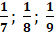
- Vận dụng nội dung đã học đã học vào giải quyết một số tình huống gắn với thực tế.
- Phát triển năng lực lập luận, tư duy toán học và năng lực giao tiếp toán học.
2. Năng lực chung.
- Năng lực tự chủ, tự học: Chủ động học tập, tìm hiểu nội dung bài học. Biết lắng nghe và trả lời nội dung trong bài học.
- Năng lực giải quyết vấn đề và sáng tạo: tham gia tích cực trò chơi, vận dụng.
- Năng lực giao tiếp và hợp tác: Thực hiện tốt nhiệm vụ trong hoạt động nhóm.
3. Phẩm chất.
- Phẩm chất nhân ái: Có ý thức giúp đỡ lẫn nhau trong hoạt động nhóm để hoàn thành nhiệm vụ.
- Phẩm chất chăm chỉ: Chăm chỉ suy nghĩ, trả lời câu hỏi; làm tốt các bài tập.
- Phẩm chất trách nhiệm: Giữ trật tự, biết lắng nghe, học tập nghiêm túc.
II. ĐỒ DÙNG DẠY HỌC
- Kế hoạch bài dạy, bài giảng Power point.
- SGK và các thiết bị, học liệu phụ vụ cho tiết dạy.

III. HOẠT ĐỘNG DẠY HỌC
Hoạt động của giáo viên | Hoạt động của học sinh
1. Khởi động:
- Mục tiêu: + Tạo không khí vui vẻ, phấn khởi trước giờ học.
+ Kiểm tra kiến thức đã học của học sinh ở bài trước.
- Cách tiến hành:
- GV tổ chức trò chơi để khởi động bài học.  Yêu cầu HS quan sát tranh SGK, thảo luận trả lời:  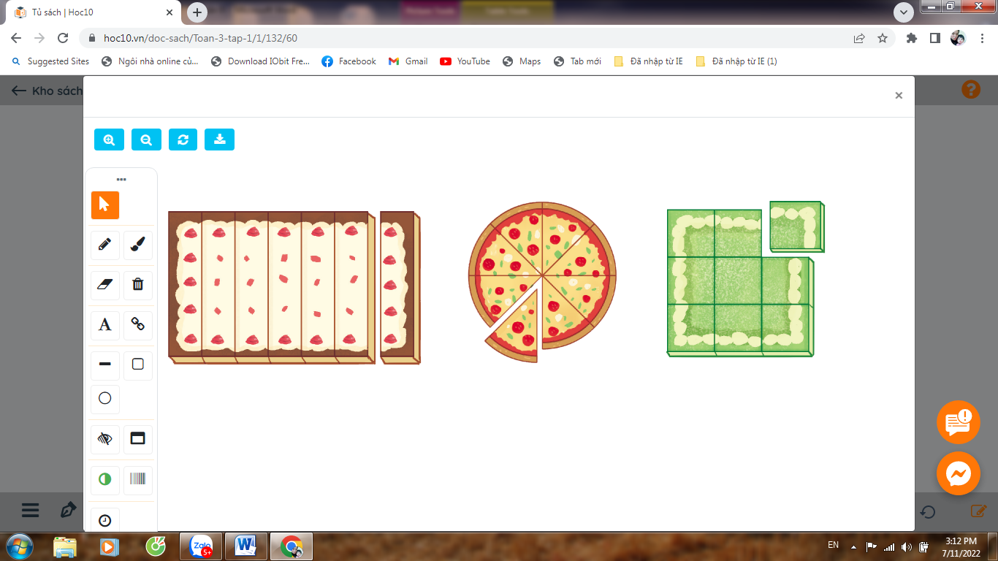  + Câu 1: Chiếc bánh dài được chia làm mấy phần bằng nhau và đã cắt ra mấy phần?  + Câu 2: Chiếc bánh tròn ở giữa được chia làm mấy phần bằng nhau và đã cắt ra mấy phần?  + Câu 3: Chiếc bánh vuông được chia làm mấy phần bằng nhau và đã cắt ra mấy phần?  - GV Nhận xét, tuyên dương.  - GV dẫn dắt vào bài mới. | - HS tham gia trò chơi  + Câu 1: Chiếc bánh dài được chia làm bảy phần bằng nhau và đã cắt ra 1 phần.  + Chiếc bánh tròn ở giữa được chia làm tám phần bằng nhau và đã cắt ra một phần.  + Chiếc bánh vuông được chia thành chín phần bằng nhau và đã cắt ra một phần.  - HS lắng nghe.
2. Khám phá:
- Mục tiêu:
+ Nhận biết thông qua hình ảnh trực quan.
+ Vận dụng nội dung đã học vào giải quyết một số tình huống gắn với thực tế.
+ Phát triển năng lực lập luận, tư duy toán học và năng lực giao tiếp toán học.
- Cách tiến hành:
- GV dán hình chữ nhật màu vàng chia đều bảy phần như trong SGK  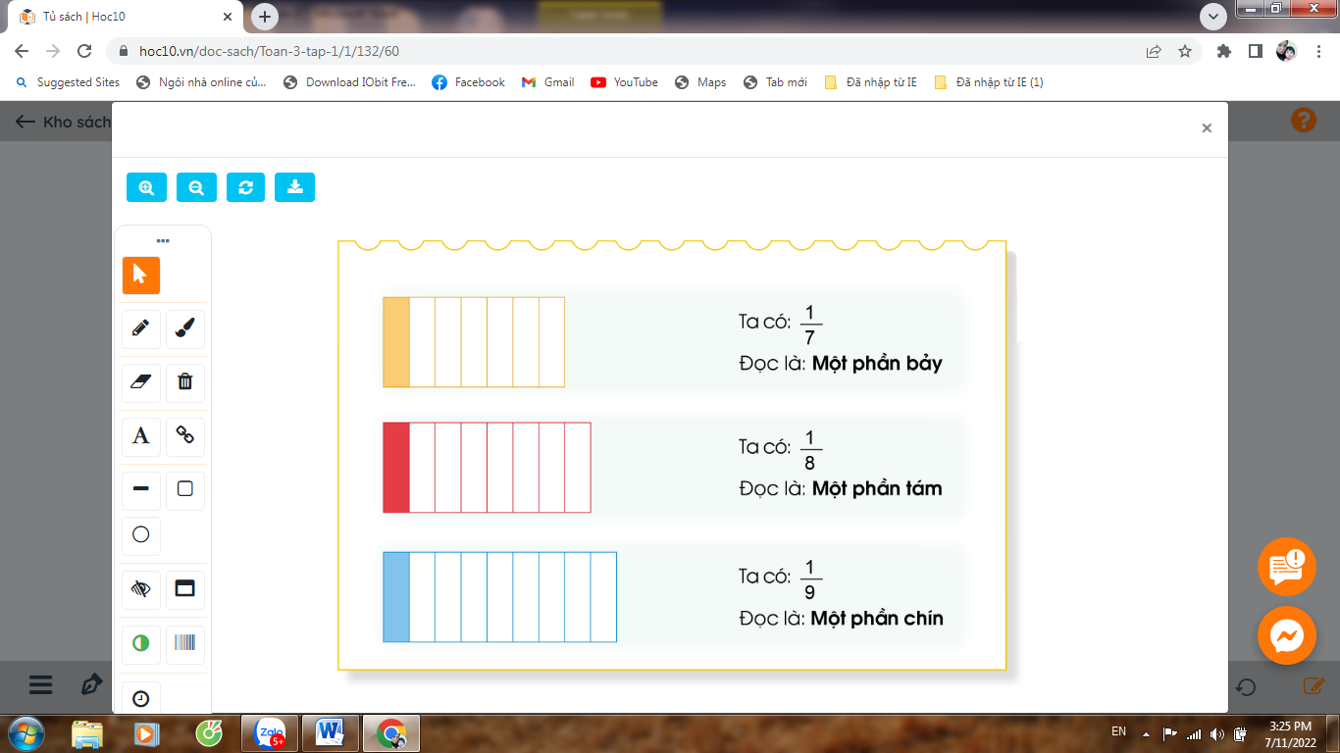  + Hình chữ nhật màu vàng được chia làm mấy phần bằng nhau?  + (GV tô màu một phần). Mấy phần được tô màu?  -> Hình chữ nhật màu vàng được chia làm bảy phần, một phần được tô màu.  - Ta có: “Một phần bảy”  - Viết:  - Nhận xét, tuyên dương.  * Hướng dẫn tương tự:  + Hình chữ nhật màu đỏ được chia làm mấy phần bằng nhau?  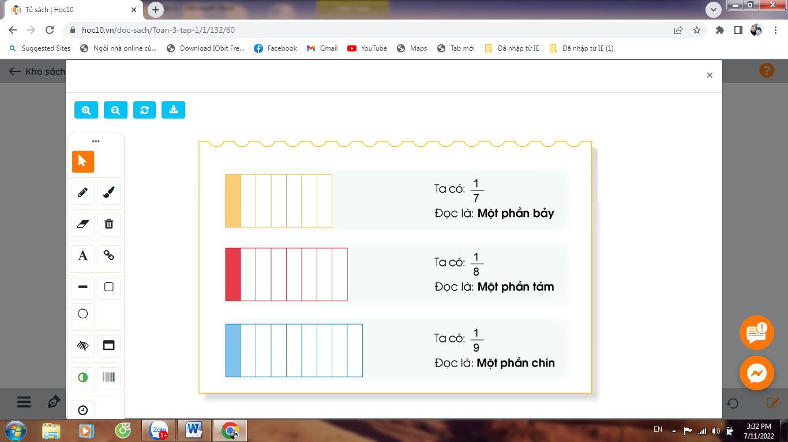  Mấy phần được tô màu?  -> Hình chữ nhật được chia làm tám phần, một phần được tô màu.  - Ta có: “Một phần tám”  - Viết:  - Nhận xét, tuyên dương.  + Hình chữ nhật màu xanh được chia làm mấy phần bằng nhau?  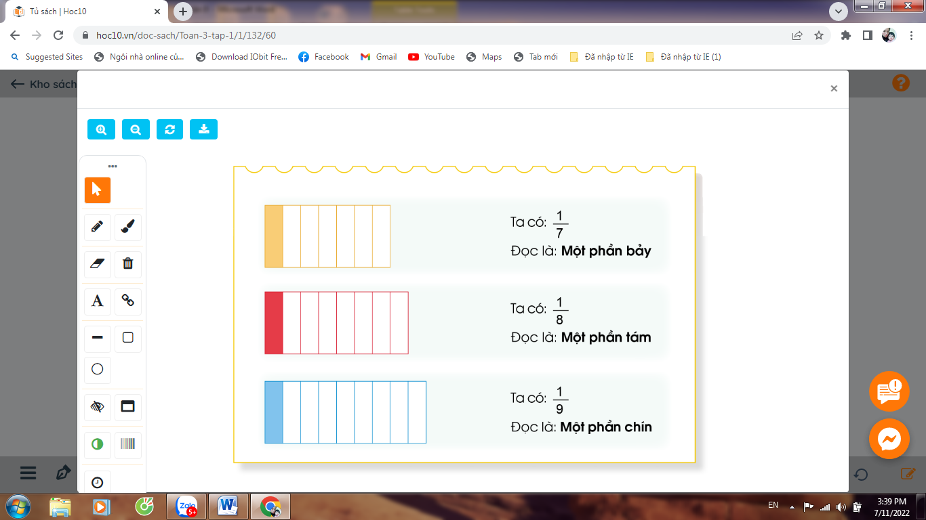  Mấy phần được tô màu?  -> Hình chữ nhật được chia làm tám phần, một phần được tô màu.  - Ta có: “Một phần chín”  - Viết:  - Nhận xét, tuyên dương. | - HS quan sát  - HS trả lời: Hình chữ nhật màu vàng được chia làm bảy phần bằng nhau.  - Một phần được tô màu  - HS đọc  - HS viết bảng con  - HS trả lời: Hình chữ nhật được chia làm tám phần bằng nhau.  - Một phần được tô màu  - HS đọc  - HS viết bảng con  - Một phần được tô màu  - HS đọc  - HS viết bảng con
3. Hoạt động
- Mục tiêu:
+ Giúp HS nhận biết 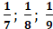 qua hình ảnh trực quan
- Cách tiến hành:
Bài 1: (Làm việc chung cả lớp) Chọn thẻ tương ứng với phần đã tô màu  - GV yêu cầu HS đề bài  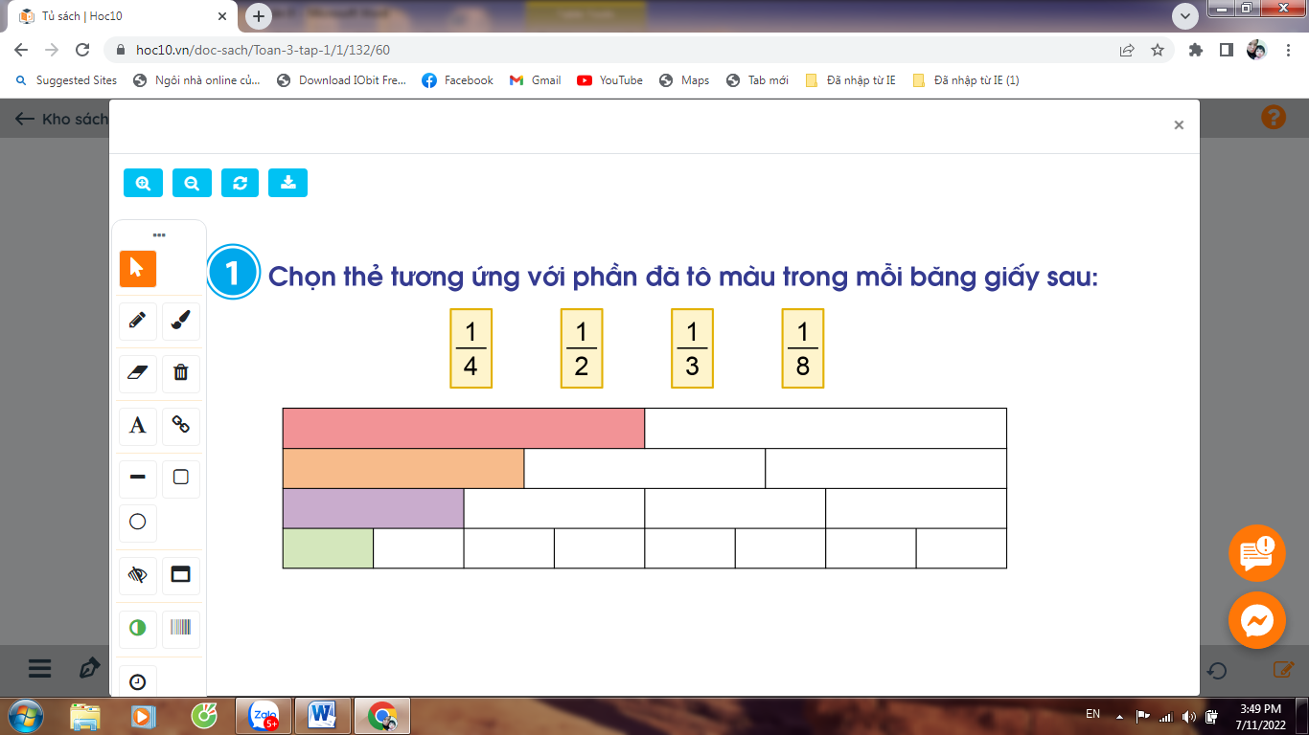  Yêu cầu HS trả lời bằng hình thức giơ thẻ màu:  + tương ứng với băng giấy màu gì ?  + tương ứng với băng giấy màu gì ?  + tương ứng với băng giấy màu gì ?  + tương ứng với băng giấy màu gì ?  - GV nhận xét, tuyên dương  Bài 2: (Làm việc cá nhân)  Đã tô màu hình nào?  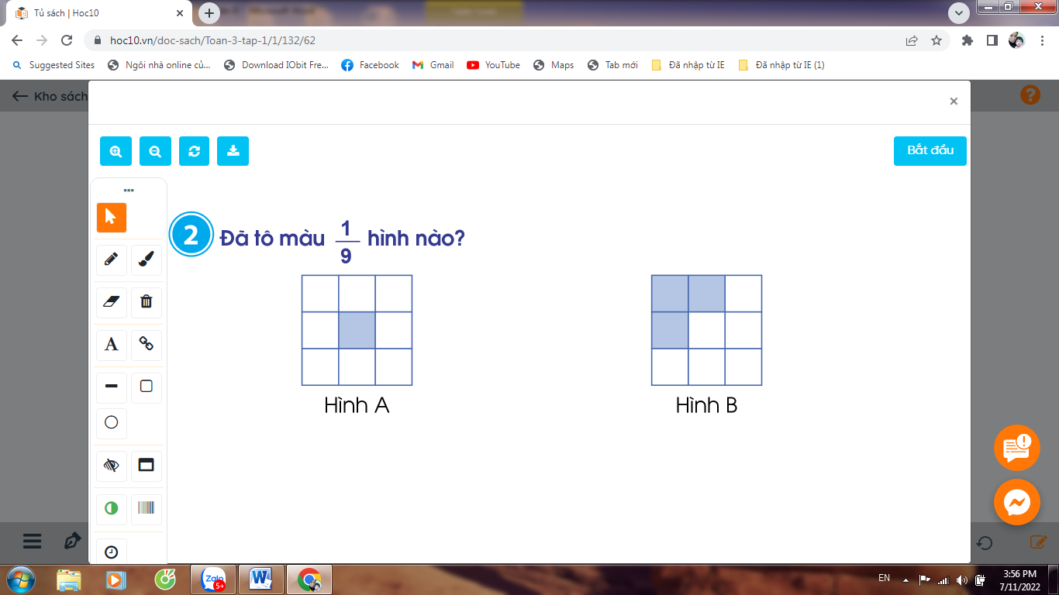  Đã tô màu hình nào?  Nhận xét, tuyên dương.  Bài 3: (Làm việc phiếu bài tập)  - GV yêu cầu HS đọc đầu bài và làm phiếu bài tập  Hình nào đã khoanh:  a) số cây nấm  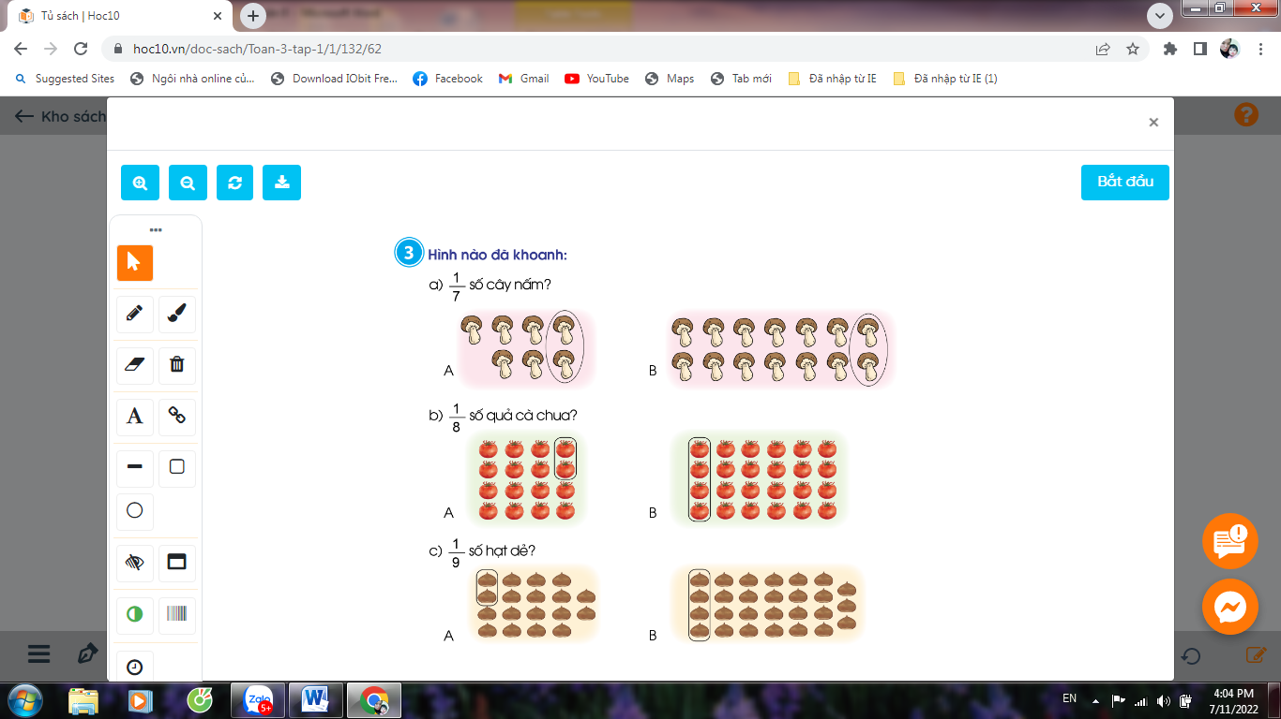  b) số cây nấm  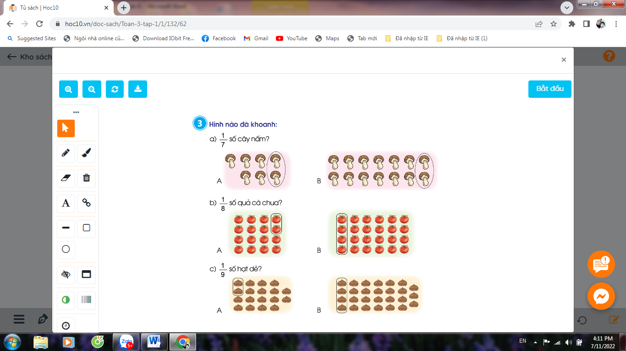  c) số cây nấm  - GV mời HS nhận xét  - Gv nhận xét, tuyên dương | - HS đọc thầm yêu cầu  - HS quan sát thảo luận  + HS giơ thẻ màu  + tương ứng với băng giấy màu tím.  + tương ứng với băng giấy màu đỏ.  + tương ứng với băng giấy màu vàng.  + tương ứng với băng giấy màu xanh.  HS đọc yêu cầu  Hình nào được tô màu là hình A  HS đọc  a) Đã khoanh vào một phần bảy hình B  b) Đã khoanh vào một phần tám hình A  c) Đã khoanh vào một phần chín hình A  - HS nhận xét  - Lắng nghe
4. Vận dụng.
- Mục tiêu:
+ Củng cố những kiến thức đã học trong tiết học để học sinh khắc sâu nội dung.
+ Vận dụng kiến thức đã học vào thực tiễn.
+ Tạo không khí vui vẻ, hào hứng, lưu luyến sau khi học sinh bài học.
- Cách tiến hành:
Yêu cầu HS đọc đầu bài bài 4  GV hướng dẫn học sinh thực hành  a) Lấy ra 17 hình tròn chia thành 7 phần bằng nhau  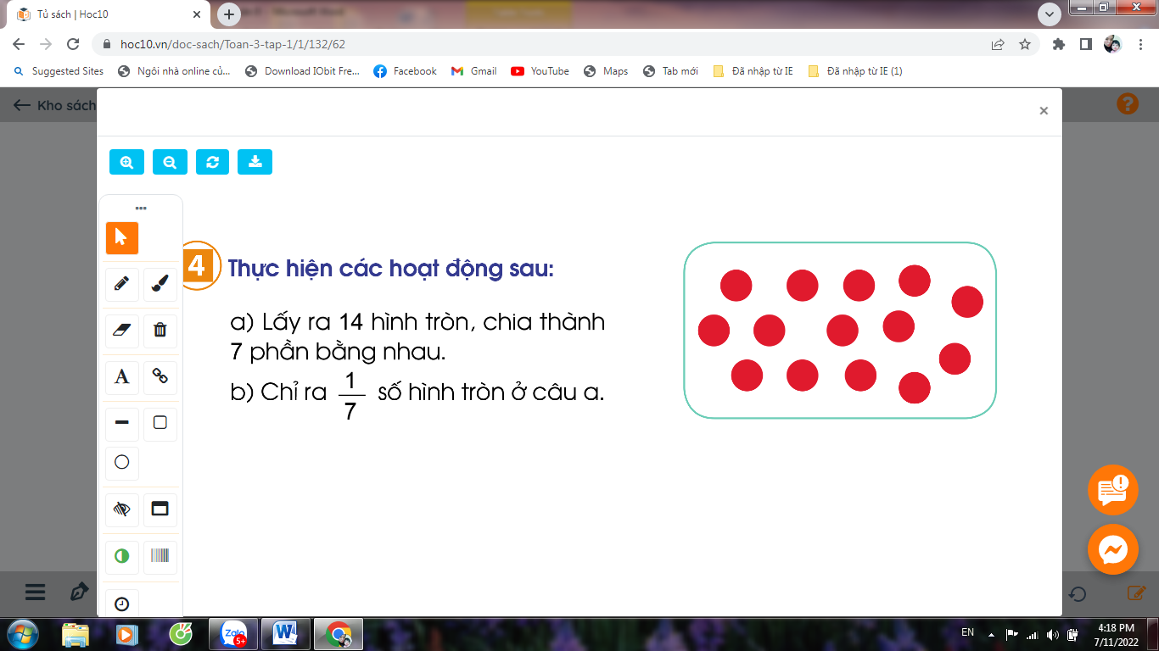  b) Chỉ ra số hình tròn ở câu a  - GV Nhận xét, tuyên dương.  - Nhận xét tiết học. | HS đọc đầu bài  HS làm theo hướng dẫn  HS thảo luận với bạn chỉ ra số hình tròn ở câu a theo nhóm 2 và nhận xét lẫn nhau
IV. Điều chỉnh sau bài dạy:
.......................................................................................................................................
.......................................................................................................................................

